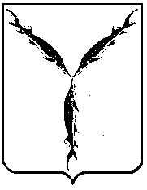

САРАТОВСКАЯ ГОРОДСКАЯ ДУМА
РЕШЕНИЕ

01.10.2021 № 1-2

г. Саратов

О регламентной группе Саратовской городской Думы

В соответствии с решением Саратовской городской Думы от 04.08.2016 № 65-654 «О Регламенте Саратовской городской Думы»

Саратовская городская Дума

РЕШИЛА:

1. Избрать в состав регламентной группы Саратовской городской Думы шестого созыва следующих депутатов:
1.1. Маркова Виктора Константиновича;
1.2. Самсонова Максима Владимировича;
1.3. Тарасова Вячеслава Борисовича.
2. Настоящее решение вступает в силу со дня его принятия.

Председатель
Саратовской городской Думы Д.Г. Кудинов

